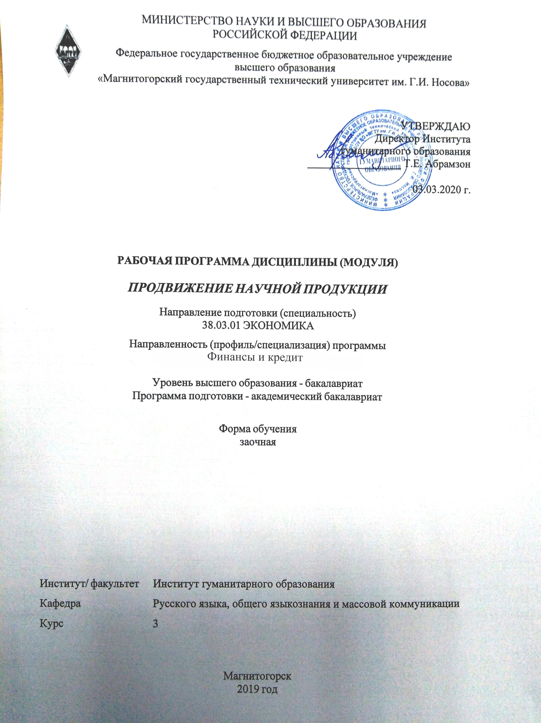

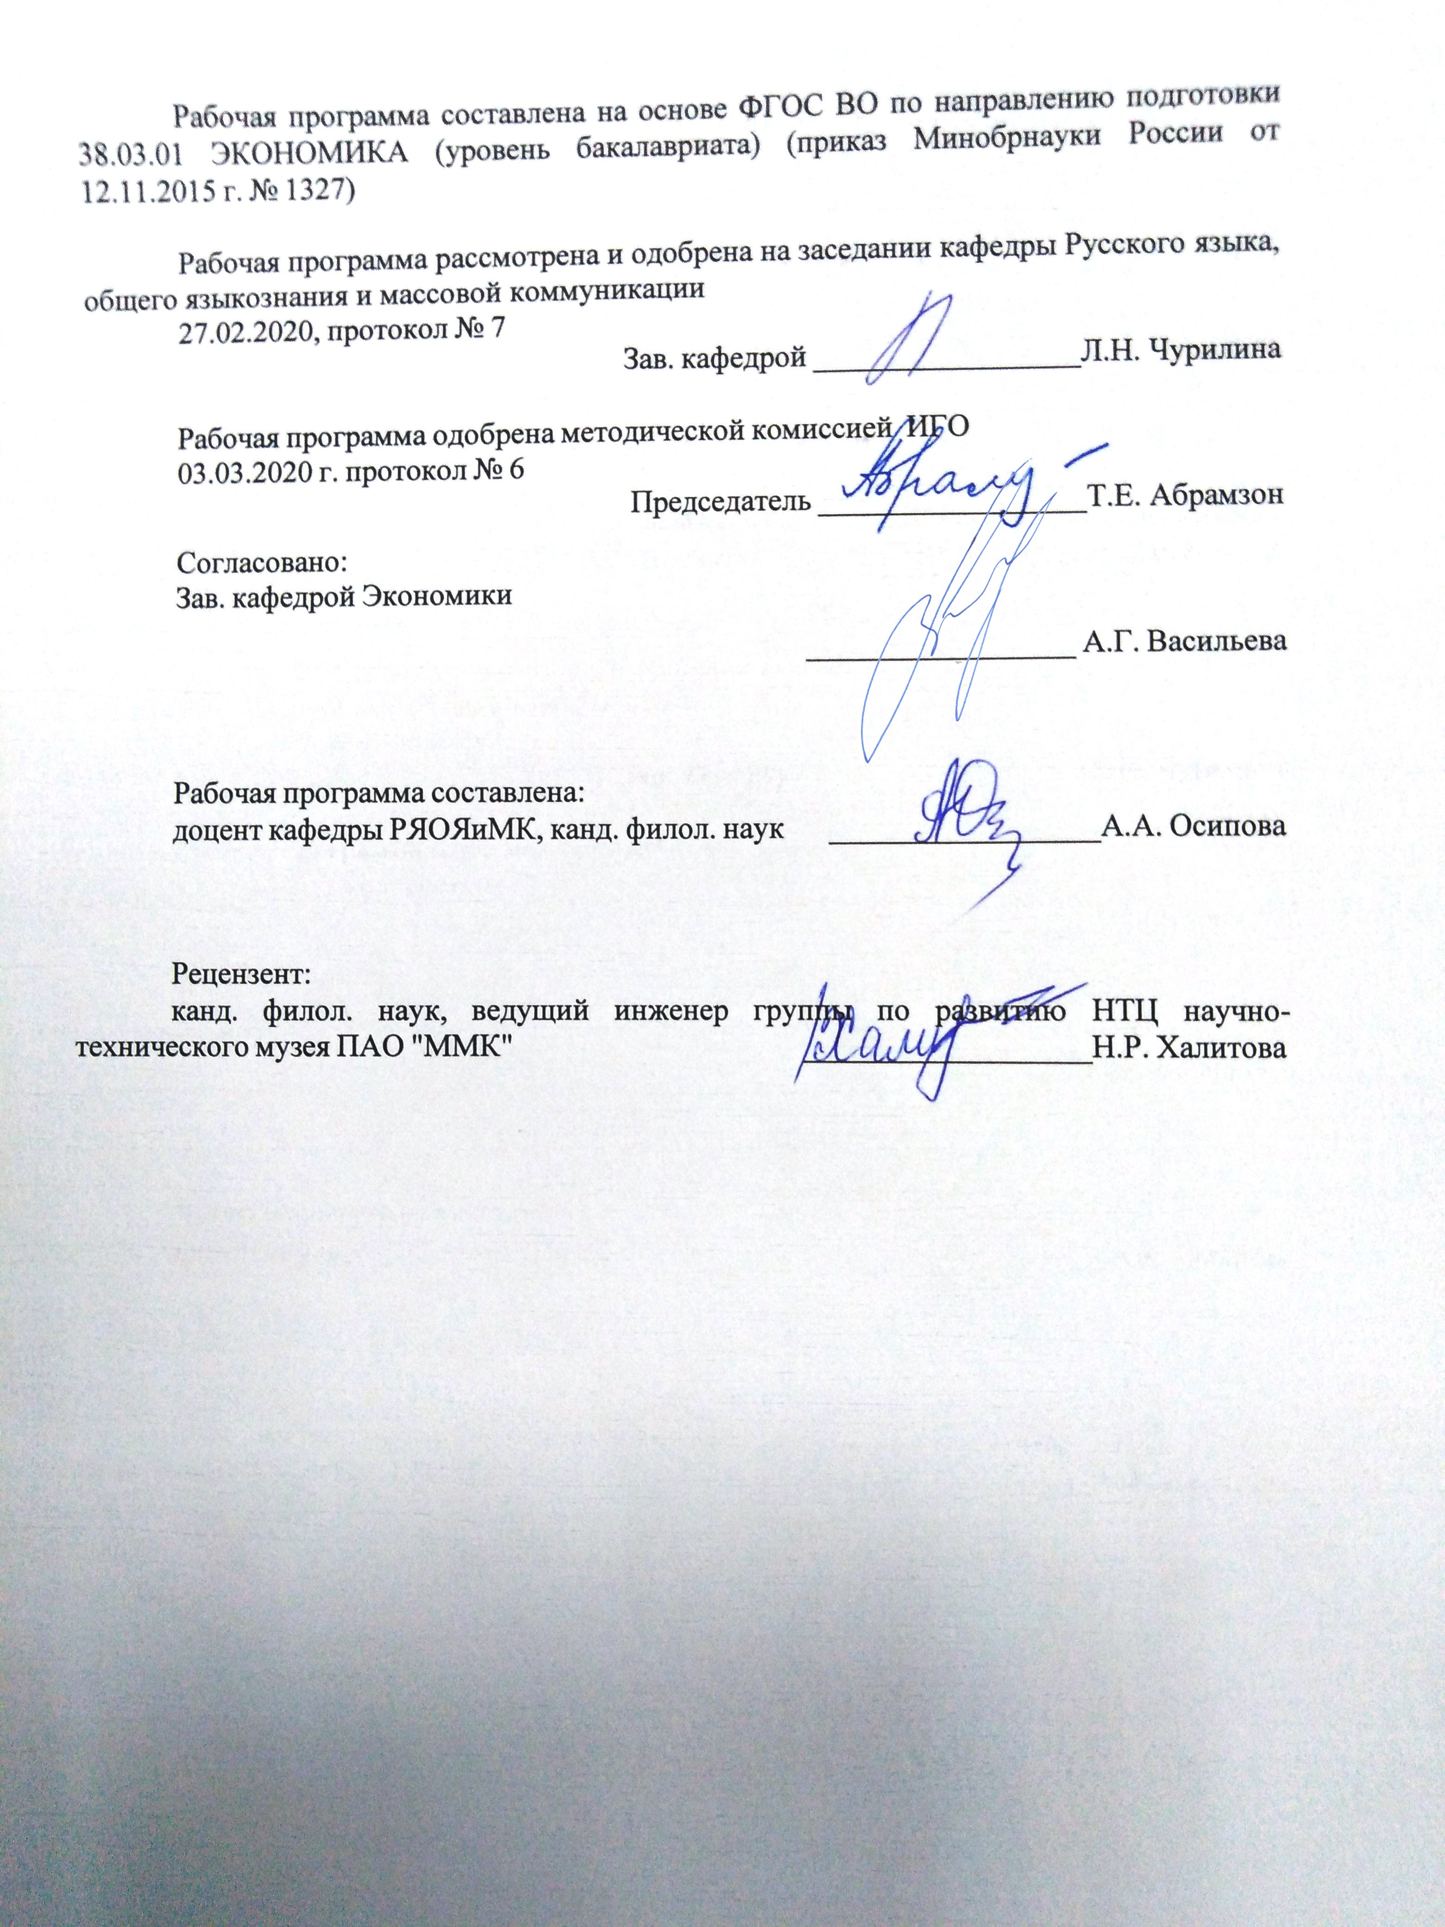

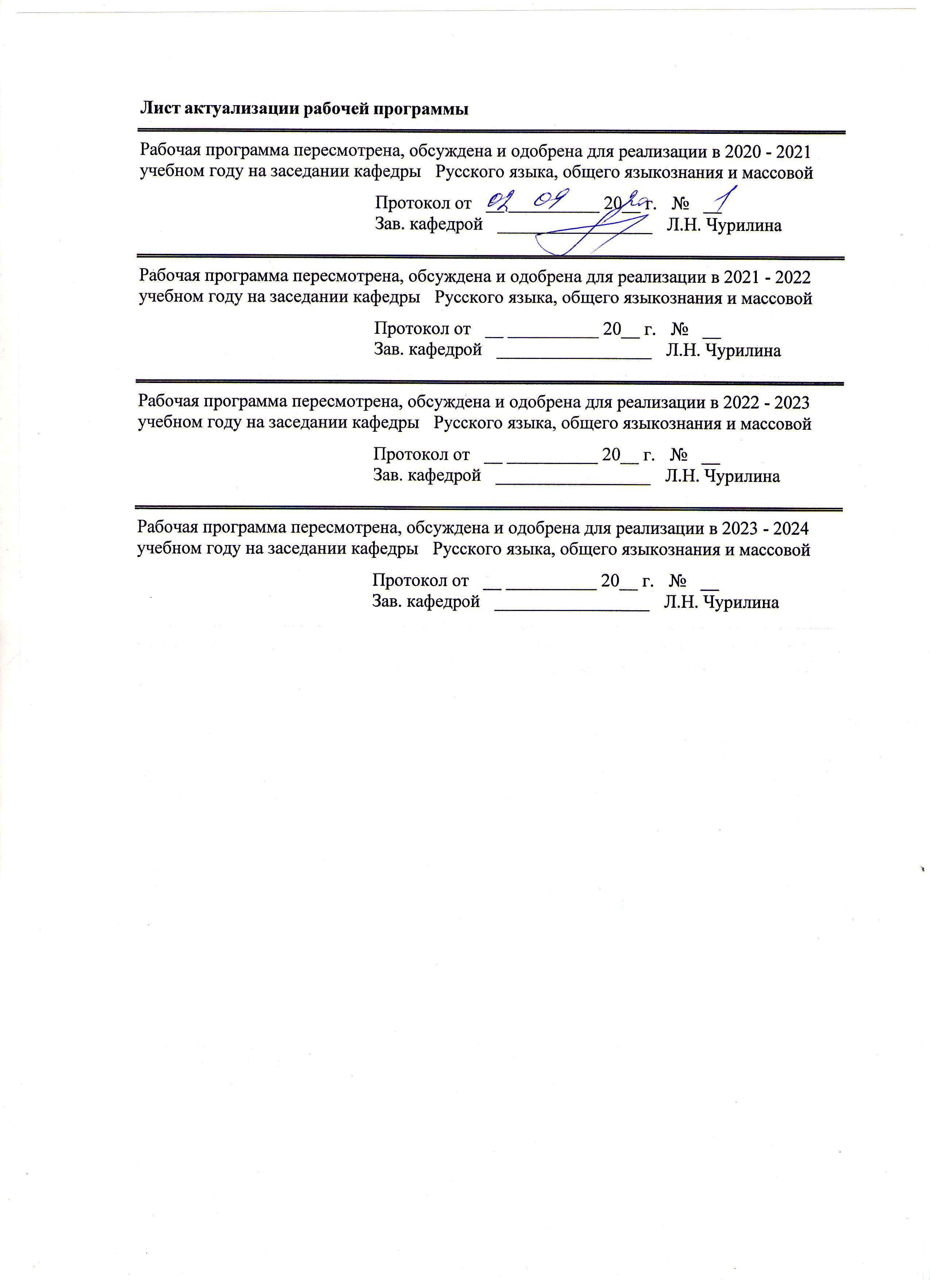

1 Цели освоения дисциплины (модуля)
Целями освоения дисциплины Б1.В.07 «Продвижение научной продукции» являют-ся: развитие у студентов личностных качеств, а также формирование профессиональных компетенций в соответствии с требованиями ФГОС. В процессе изучения дисциплины студенты должны получить полное и глубокое представление о видах научной продукции и путях продвижения ее на рынок, получение комплекса знаний о системе государственной поддержки, грантах, фондах и оформлении конкурсной документации и патентной документации.
2 Место дисциплины (модуля) в структуре образовательной программы
Дисциплина Продвижение научной продукции входит в вариативную часть учебного плана образовательной программы.
Для изучения дисциплины необходимы знания (умения, владения), сформированные в результате изучения дисциплин/ практик:
Правоведение
Менеджмент
Иностранный язык
Знания (умения, владения), полученные при изучении данной дисциплины будут необходимы для изучения дисциплин/практик:
Подготовка к защите и защита выпускной квалификационной работы
3 Компетенции обучающегося, формируемые в результате освоения
дисциплины (модуля) и планируемые результаты обучения
В результате освоения дисциплины (модуля) «Продвижение научной продукции» обучающийся должен обладать следующими компетенциями:
Структурный  элемент  компетенции | Планируемые результаты обучения
ОК-6 способностью использовать основы правовых знаний в различных сферах деятельности
Знать | основные понятия и определения Федерального закона об инновационной деятельности и о государственной инновационной политике; государственную систему получения грантов в РФ; Федеральный закон об авторском праве и смежных правах
Уметь | пользоваться основными положениями закона об инновационной деятельности и о государственной инновационной политике

Владеть | практическими навыками применения правовых норм при составления конкурсной документации, договоров гражданско- правового характера
ПК-7 способностью, используя отечественные и зарубежные источники информации, собрать необходимые данные проанализировать их и подготовить информационный обзор и/или аналитический отчет
Знать | - принципы построения информационного обзора, аналитического отчета , его структуру, методы работы с большим объемом информации;  - наиболее авторитетные среди существующих журналы, конференции, виртуальные площадки для сбора информации
Уметь | определять эффективное направление поиска с применением современных информационно-коммуникационных технологий, глобальных информационных ресурсов
Владеть | приемами подготовки, анализа, презентации материала

 | 4. Структура, объём и содержание дисциплины (модуля)
Общая трудоемкость дисциплины составляет 3 зачетных единиц 108 акад. часов, в том числе:
– контактная работа – 4,4 акад. часов:
– аудиторная – 4 акад. часов;
– внеаудиторная – 0,4 акад. часов
– самостоятельная работа – 99,7 акад. часов;
– подготовка к зачёту – 3,9 акад. часа
Форма аттестации - зачет
Раздел/ тема  дисциплины |  | Курс | Аудиторная  контактная работа  (в акад. часах) |  |  | Самостоятельная работа студента | Вид самостоятельной  работы | Форма текущего контроля успеваемости и  промежуточной аттестации | Код компетенции
 |  | Курс | Лек. | лаб.  зан. | практ. зан.
1. Научная продукция
1.1 Понятие научной продукции |  | 3 | 2 |  |  | 12 | Конспектирован ие, ответы на письменные задания | Письменные ответы на вопросы | ОК-6, ПК-7
1.2 Виды научной продукции |  | 3 |  |  |  | 12 | Конспектирован ие, ответы на письменные задания. Составление таблицы | Письменные ответы на вопросы | ОК-6, ПК-7
1.3 Регистрация различных видов научной продукции |  | 3 |  |  |  | 12 | Конспектирован ие, ответы на письменные задания, чтение и анализ Федерального закона о науке и государственной научно- технической политике | Реферат | ОК-6, ПК-7
Итого по разделу |  |  | 2 |  |  | 36
2. Пути продвижения на рынок
2.1 Пути продвижения на рынок |  | 3 |  |  | 2 | 14 | Конспектирован ие, работа с понятийным аппаратом, работа с документами. | Составление таблицы | ОК-6, ПК-7
Итого по разделу |  |  |  |  | 2 | 14
3. Системы финансирования и государственной поддержки
3.1 Системы финансирования |  | 3 |  |  |  | 12 | Самостоятельная работа с интернет- ресурсами по поиску государственных и частных грантов для студентов, магистрантов, аспирантов, преподавателей | Решение кейс-задач | ОК-6, ПК-7
3.2 Системы государственной поддержки |  | 3 |  |  |  | 12 | Самостоятельное изучение учебной и научной литературы | Решение кейс-задач | ОК-6, ПК-7
Итого по разделу |  |  |  |  |  | 24
4. Принципы взаимодействия с научно-исследовательскими институтами РАН
4.1 Принципы взаимодействия с научно-исследовательскими институтами РАН |  | 3 |  |  |  | 11,7 | Самостоятельное изучение учебной и научной литературы. | Тестирование | ОК-6, ПК-7
Итого по разделу |  |  |  |  |  | 11,7
5. Конкурсная документация и ее оформление
5.1 Конкурсная документация и ее оформление |  | 3 |  |  |  | 14 | Подготовка рефератов | Тестирование | ОК-6, ПК-7
Итого по разделу |  |  |  |  |  | 14
6. Зачет
6.1 Зачет |  | 3
Итого по разделу
Итого за семестр |  |  | 2 |  | 2 | 99,7 |  | зачёт
Итого по дисциплине |  |  | 2 |  | 2 | 99,7 |  | зачет

5 Образовательные технологии
В процессе преподавания дисциплины «Продвижение научной продукции» используются традиционная и модульно-компетентностная технологии, включающие в себя объяснения преподавателя на лекциях, самостоятельную работу с научной, учебной и справочной литературой. Применяются информационные лекции с последовательным изложением материала в дисциплинарной логике в виде конструктивного монолога преподавателя. Практические занятия при такой технологии посвящаются освоению конкретных умений и навыков по предложенному алгоритму решения традиционных (классических) задач.
Передача необходимых теоретических знаний и формирование основных представлений по курсу «Продвижение научной продукции» происходит с использованием мультемедийного оборудования (компьютер, интерактивная доска, документ-камера).
Обязательным является применение технологии проблемного обучения с постановкой проблемных вопросов и ситуаций для стимулирования активной познавательной деятельности студентов. При этом целесообразно использовать технологию коллективного взаимообучения, организуя работу студентов на занятиях как исследовательскую творческую деятельность. Следует использовать комплекс инновационных методов активного проблемного обучения, включающий в себя:
- создание проблемных ситуаций с показательным решением проблемы преподавателем и без него;
- самостоятельную поисковую деятельность в решении проблем, направляемую преподавателем;
- самостоятельное решение проблем студентами под контролем преподавателя.
Реализация инновационных методов проблемного обучения возможна с использованием следующих приемов:
- раскрытие преподавателем причин и характера неудач, встречающихся при решении проблем;
- демонстрация разных подходов к решению конкретной проблемы;
- анализ полученных результатов и отыскание границ их применимости.
В ходе занятий предполагается использование комплекса инновационных методов и интерактивного обучения студента, включающего в себя: работу в команде, методы IT, опережающую самостоятельная работу. При этом происходит активное и нелинейное (интерактивное) взаимодействие всех участников образовательного процесса, прежде всего профессиональный диалог (дискуссия) обучающихся при решении конкретных задач..
Доклады студентов, в том числе представление результатов совместной проектной или исследовательской деятельности осуществляется с использованием специализированных программно-аппаратных средств.
Для самостоятельного изучения студентам заранее выдается теоретический материал. Самостоятельная работа студентов направлена на закрепление теоретического материала, изложенного преподавателем, на проработку тем, отведенных на самостоятельное изучение, на подготовку к практическим занятиям, написание реферата, подготовку к контрольным работам и итоговому зачету по дисциплине.
В качестве оценочных средств на протяжении семестра используются: контрольные работы студентов, тестирования, индивидуальные задания.
При проведении заключительного контроля необходимо выявить степень правильности, объема, глубины знаний, умений, навыков, полученных при изучении курса наряду с выявлением степени самостоятельности в применении полученных знаний.

6 Учебно-методическое обеспечение самостоятельной работы обучающихся
Представлено в приложении 1.
7 Оценочные средства для проведения промежуточной аттестации
Представлены в приложении 2.
8 Учебно-методическое и информационное обеспечение дисциплины (модуля)
а) Основная литература:
- Сторожева, Е. В. Интернет-маркетинг и реклама: учебное пособие / Е. В. Сторожева, А. Н. Старков МГТУ. - Магнитогорск: МГТУ, 2017. - 1 электрон. опт. диск (CD-ROM). - Загл. с титул. экрана. - URL: https://magtu.informsystema.ru/uploader/fileUpload?name=3245.pdf&show=dcatalogues/1/1137014/3245.pdf&view=true (дата обращения: 01.09.2020). - Макрообъект. - Текст: электронный. - Сведения доступны также на CD-ROM.
2. Метод проектов и продвижение научной продукции: учебное пособие / М. А. Полякова, Э. М. Голубчик, Д. Н. Чикишев, А. Е. Гулин; МГТУ. - Магнитогорск : МГТУ, 2018. - 1 электрон. опт. диск (CD-ROM). - Загл. с титул. экрана. - URL: https://magtu.informsystema.ru/uploader/fileUpload?name=3601.pdf&show=dcatalogues/1/1524567/3601.pdf&view=true (дата обращения: 01.09.2020). - Макрообъект. - Текст: электронный. - ISBN 978-5-9967-1248-9. - Сведения доступны также на CD-ROM.

б) Дополнительная литература:
1.Вотчель, Л. М. Предпринимательство как способ коммерциализации инновационных проектов: монография / Л. М. Вотчель, М. В. Кузнецова; МГТУ. - Магнитогорск: МГТУ, 2017. - 1 электрон. опт. диск (CD-ROM). - URL: https://magtu.informsystema.ru/uploader/fileUpload?name=2736.pdf&show=dcatalogues/1/1132631/2736.pdf&view=true (дата обращения: 01.09.2020). - Макрообъект. - Текст: электронный. - Сведения доступны также на CD-ROM.
2. Панишев, Н. В. Управление инновациями: учебное пособие / Н. В. Панишев, В. А. Бигеев, М. В. Немкин. - Магнитогорск: МГТУ, 2015. - 107 с. : ил., табл. - URL: https://magtu.informsystema.ru/uploader/fileUpload?name=870.pdf&show=dcatalogues/1/1118360/870.pdf&view=true (дата обращения: 01.09.2020). - Макрообъект. - Текст: электронный. - Имеется печатный аналог.

в) Методические указания:
1.Методология, процедура и проблемы оценки интеллектуальной собственности: учебно-методическое пособие / Г. В. Кобельков, М. М. Суровцов, Х. И. Аглюков, А. Р. Багаутдинова; МГТУ. - Магнитогорск: МГТУ, 2017. - 119 с. : ил., табл., схемы. - URL: https://magtu.informsystema.ru/uploader/fileUpload?name=3499.pdf&show=dcatalogues/1/1514307/3499.pdf&view=true (дата обращения: 01.09.2020). - Макрообъект. - Текст: электронный. - Имеется печатный аналог.
2. Методические рекомендации для самостоятельной работы студентов представлены в приложении.

г) Программное обеспечение и Интернет-ресурсы:
Программное обеспечение
 | Наименование ПО | № договора | Срок действия лицензии
 | MS Windows 7 Professional(для классов) | Д-1227-18 от 08.10.2018 | 11.10.2021
 | MS Office 2007 Professional | № 135 от 17.09.2007 | бессрочно
 | 7Zip | свободно распространяемое ПО | бессрочно
 | FAR Manager | свободно распространяемое ПО | бессрочно
Профессиональные базы данных и информационные справочные системы
 | Название курса |  | Ссылка
 | Национальная информационно-аналитическая система – Российский индекс научного цитирования (РИНЦ) |  | URL: https://elibrary.ru/project_risc.asp
 | Поисковая система Академия Google (Google Scholar) |  | URL: https://scholar.google.ru/
 | Информационная система - Единое окно доступа к информационным ресурсам |  | URL: http://window.edu.ru/

9 Материально-техническое обеспечение дисциплины (модуля)
Материально-техническое обеспечение дисциплины включает:
Учебные аудитории для проведения занятий лекционного типа (доска, мультимедийные средства хранения, передачи и представления информации);
Учебные аудитории для проведения практических занятий, групповых и индивидуальных консультаций, текущего контроля и промежуточной аттестации (доска, мультимедийный проектор, экран);
Помещения для самостоятельной работы обучающихся (персональные компьютеры с пакетом MS Office, выходом в Интернет и с доступом в электронную информационно-образовательную среду университета);
Помещение для хранения и профилактического обслуживания учебного оборудования (шкафы для хранения учебно-методической документации, учебного оборудования и учебно-наглядных пособий).

Приложение 1

Учебно-методическое обеспечение самостоятельной работы обучающихся

Тема 1 «Понятие научной продукции»

Задание 1: Опишите основное содержание Федерального закона о науке и государственной научно-технической политике от 23.08.1996 N 127-ФЗ
Задание 2: Дайте определения: научной, научно-технической продукции, научно-исследовательской деятельности
Задание 3: Дайте характеристику особенностям оценки качества для научной и научно-технической продукции.

Тема 2 «Виды научной продукции»

Задание 1: Охарактеризуйте основные виды научной продукции
Задание 2: Опишите процесс создания, реализации и использования научной продукции.

Тема 3 «Регистрация различных видов научной продукции»

Задание 1: Решите кейс-задачу «Описание рисков реализации научной и научно-технической продукции»
Задание 2: Решите кейс-задачу «Разработка и представление алгоритма разработки календарного плана проекта продвижения научной продукции».

Тема 4 «Пути продвижения на рынок»

Задание 1: Проанализируйте особенности рынка научной и научно-технической продукции в России
Задание 2: Дайте характеристику источников информации о научной и научно-технической продукции.

Тема 5 «Системы финансирования»

Задание 1: Опишите принципы, формы и методы финансирования научной и научно-технической продукции

Тема 6 «Системы государственной поддержки»

Задание 1: Охарактеризуйте основные принципы работы государственного фонда фундаментальных исследований.

Тема 7 «Принципы взаимодействия с научно-исследовательскими институтами РАН»

Задание 1: Опишите порядок и особенности выполнения научно-исследовательских работ по государственным контрактам

Тема 8 «Конкурсная документация и ее оформление»

Задание1: Решите кейс-задачу «Анализ механизмов контроля и отчетности по научному проекту по времени, затратам, показателям, ресурсам

Приложение 2

Оценочные средства для проведения промежуточной аттестации

а) Планируемые результаты обучения и оценочные средства для проведения промежуточной аттестации:

Структурный элемент  компетенции | Планируемые результаты обучения | Оценочные средства
ОК – 6: способностью использовать основы правовых знаний в различных сферах жизнедеятельности
Знать | - основные понятия и определения Федерального закона об инновационной деятельности и о государственной инновационной политике; государственную систему получения грантов в РФ; Федеральный закон об авторском праве и смежных правах; | Вопросы к зачёту  1. Что такое изобретение?  А) Изобретение – техническое решение, обладающее новизной, практической применимостью, полезностью для хозяйственной деятельности.  Б) Изобретение – это научная находка, результат труда научного коллектива или одного талантливого ученого.  В) Изобретение – это решение технической задачи, относящееся к материальному объекту, или процессу осуществления действий над материальным объектом.  2. Что такое инновация, нововведение?  А) Это любое новшество, нововведение в производственной сфере.  Б) Это максимально эффективная технология.  В) Это внедрённое новшество, обеспечивающее качественный рост эффективности процессов или продукции, востребованное рынком.  3. Выберите верное утверждение.  А) Российский рынок научно-технической продукции во многом отстает от динамично развивающегося мирового рынка.  Б) Российский рынок научно-технической продукции развивается теми же темпами, что и западные рынки.  В) Российский рынок научно-технической продукции значительно опережает в темпах развития рынок стран Восточной Европы.  4. Выберите неверное утверждение.  А) В начале XXI века определяющим фактором социального и экономического развития стран и мира в целом является уровень развития гуманитарных наук, которые посредством морали сдерживают развитие технических наук в нежелательном для человечества направлении.  Б) В начале XXI века определяющим фактором социального и экономического развития стран и мира в целом является уровень развития науки, технологий и техники.  В) Чем более совершенен рыночный механизм передачи-привлечения новейших разработок, тем более эффективно распределение этого фактора производства в обществе.
Уметь | - пользоваться основными положениями закона об инновационной деятельности и о государственной инновационной политике; | Задание 1: Разработайте бизнес-план научного проекта, проведите экспертизу на предмет соответствия основным положениям закона об инновационной деятельности и о государственной инновационной политике
Владеть | - практическими навыками применения правовых норм при составления конкурсной документации, договоров гражданско-правового характера | Задание 1: Составьте заявку на конкурс грантов научно-исследовательских проектов по гуманитарным наукам.
ПК – 7: способностью, используя отечественные и зарубежные источники информации, собрать необходимые данные проанализировать их и подготовить информационный обзор и/или аналитический отчет
Знать | - принципы построения информационного обзора, аналитического отчета, его структуру, методы работы с большим объемом информации;  - наиболее авторитетные среди существующих журналы, конференции, виртуальные площадки для сбора информации | Тест:  1. Как можно охарактеризовать потребность мирового рынка в научной продукции.  А) Спрос на научную продукцию в мире постоянно растет.  Б) Спрос на научною продукцию в мире постоянно падает.  В) Спрос на научную продукцию в мире стабилен.  2. Что такое рынок научной и научно-технической продукции?  А) Рынок научной и научно-технической продукции – это необходимый элемент ускоренной динамики экономического роста государств – участников.  Б) Рынок научной и научно-технической продукции – это сфера экономических отношений между ее производителями и покупателями, в результате которых происходит обмен платежеспособного спроса на потребительскую ценность посредством передачи прав на интеллектуальную собственность.  В) Рынок научной и научно-технической продукции – это совокупность социально-экономических отношений, возникающих в процессе обмена результатами инновационной деятельности.  3. Какой из вариантов ответа не относится к Условиям реализации научной и научно-технической продукции?  А) Наличие продавца и покупателя.  Б) Наличие потребительной стоимости и существенной полезности.  В) Лояльное отношение органов государственного управления к свободному обращению научно-технической продукции.  Г) Наличие права собственности или исключительного права использования.  Д) В научной сфере трудом ученых и специалистов создается продукция, обладающая потребительной стоимостью, полезностью и стоимостью. Она может быть товаром, покупаться и продаваться.  4. К субъектам инновационной деятельности не относятся:  А) Научные и научно-технические работники.  Б) Исследовательские и инновационные фирмы.  В) Фонды.  Г) Транснациональные компании.  Д) Университеты.  З) Лаборатории.  И) Инжиниринговые, консалтинговые фирмы.  К) Технопарки. Технополисы.  Л) Государство.  5. Объекты инновационного рынка – это  А) Оборудование, агрегаты, опытные установки, инструменты, технологические линии и т. д.  Б) Данные научно-исследовательских работ в виде аналитического отчета, описания способа, конструкторской и технической документации.  В) Консультирование в сфере консалтинга, маркетинга, проектного управления, инжиниринга и других научно-практических услуг, связанных с сопровождением и обслуживанием инновационной деятельности.  Г) Это результаты интеллектуальной деятельности, представленные в: овеществленной и неовеществленной форме.
Уметь | - определять эффективное направление поиска с применением современных информационно-коммуникационных технологий, глобальных информационных ресурсов; | Задание 1: Проведите предварительный сбор информации для стадии планирования проекта продвижения.
Владеть | - приемами подготовки, анализа, презентации материала | Задание 1: Представьте аналитического доклад о состоянии инновационной экономики в России в условиях санкций.

б) Порядок проведения промежуточной аттестации, показатели и критерии оценивания:

Формой итогового контроля по дисциплине является зачет. Для успешного прохождения зачета студент должен качественно выполнять практические задания (групповые и индивидуальные) на образовательном портале. Студенты не отчитавшиеся по самостоятельной работе могут быть не допущены до зачета и должны отчитаться в индивидуальном порядке. Подготовка к зачету должна вестись в течение семестра. Залог успеха – в систематической работе.

Критерии оценки
Показатели и критерии оценивания зачета:
«Зачтено» – ответ содержит не только фактическую информацию, но и элементы оценки. Адекватная реакция на вопросы, задаваемые студенту. Ответ на поставленные в билете вопросы полный и развернутый. Все индивидуальные домашние задания, проведенные в течение семестра, и тест были выполнены на положительную отметку и сданы в срок.
Ответ на поставленные в билете вопросы достаточно полный и развернутый, но отсутствуют примеры. Большая часть индивидуальных домашних заданий, проведенных в течение семестра, и тест были выполнены на положительную отметку и сданы в срок.
«Не зачтено» – вопрос билета раскрыт не полностью и без примеров. Выполнена часть (менее 60 %) индивидуальных домашних заданий, проведенных в течение семестра. Тест выполнен на удовлетворительную отметку. Высказывание было небольшим по объему (не отражало сути вопроса). Вопрос билета не раскрыт. Отсутствие ответов на практических занятиях, тест не выполнен или выполнен на неудовлетворительную отметку.

